Pesquisa por usuários

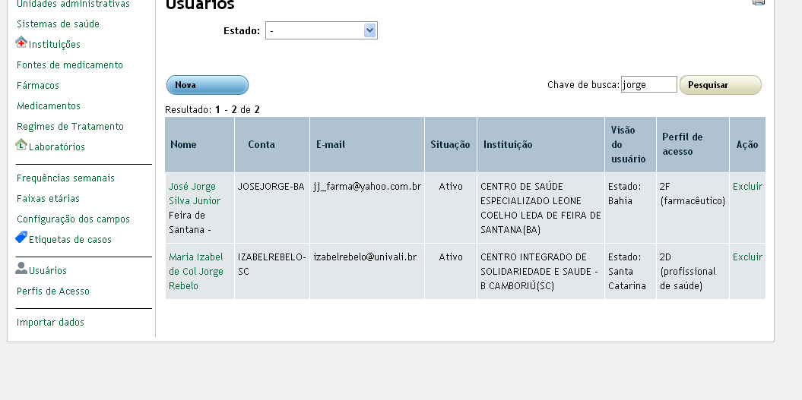

17/12/2012

